FORMATO INFORME PRELIMINAR AUDIENCIA PREJUDICIAL
Parte convocante: | Luz Milena Quintero Menco (madre),  Raul Monsalve Moreno (padre),  Maria Fernanda Monsalve Durango (hermana),  Karina Julieth Monsalve Durango (hermana),  Candida Rosa Menco (abuela),  Alejandro Quintero Menco (tio),  Katherine Quintero Menco (tia),  Luz Mery Quintero Menco (tia),  Rocio Claret Uparela Menco (tia),  Henry Eduardo Badillo Uparela (primo),  Kavin Manuel Badillo (primo),  Diego Andrés Zábala (primo)
Datos de contacto parte convocante: | Nombre: Luz Milena Quintero Menco (madre)  Teléfono: 3104659442  Correo: milenaquitero1978@gmail.com
Parte convocada: | Martin Alfonso Tovar Monje  Manuel Carvajal Álvarez  Cooperativa de Transporte Comunitario  Equidad Seguros Generales O.C.
Número de siniestro | 10218566
Póliza
Amparo afectado
Fecha del siniestro | 22 de junio del 2020
Fecha de la audiencia | 15 de abril de 2024, a las 03:00 p.m..
Tomador
Asegurado:
Autoridad: (Centro de conciliación) | Centro de Conciliación de la Procuraduría General de la Nación.
Número de radicación:
Pretensiones: | La parte convocante pretende el reconocimiento de $695'000.000, por concepto de perjuicios inmateriales, discriminados de la siguiente manera:  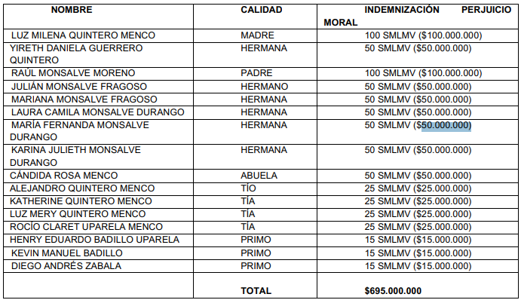
Cuantificación pretensiones
Calificación de la contingencia
Resumen de la contingencia | Los hechos de la solicitud de conciliación refieren a un accidente de tránsito, ocurrido el pasado 22 de junio de 2020, en el municipio de Yondó Antioquía, entre el vehículo de placas TAQ 905, conducido por el señor Martin Alfonso Tovar Monje, de propiedad del señor Manuel Carvajal Álvarez; y el vehículo de placas BLI77E en el que se movilizaba el señor Marlon Monsalve Quintero.  Se aporta IPAT en donde se establece hipótesis No. 112 que corresponde "desobedecer señales de tránsito" y 157 "omisión de socorro" atribuibles al vehículo de placas TAD 905 e hipótesis No. 114 que corresponde a " embriaguez aparente".  Se aporta Informe Técnico emitido por la Policia en el cual se concluye como factor determinante lo siguiente: "durante la investigación realizada no se logra establecer el factor que intervino en el accidente, no se hallan elementos materiales técnico que logre establecer la responsabilidad que conllevo al origen del choque, en cuanto se presenta en un tramo de vía plano y recto, en material asfalto con mala señalización horizontal, con señalización vertical sobre la salida de la vereda la Paz, en el lugar de los hechos no se fija ni establecen la posición real de la camioneta una vez presentado el choque entre vehículos, o si la camioneta impacta contra el motociclista con alguna parte de su carrocería la cual no presenta daños, se desconoce si el motociclista halla estado en embriaguez, elementos fundamental de un análisis para determinar los factores que incidieron en el accidente"  A causa del accidente, se ocasionó el fallecimiento del señor Manuel Monsalve Quintero el cual se encuentra acreditado con el registro civil de defunción. Además, se aporta informe pericial de necropsia en el que se establece "Diagnóstico médico legal sobre la causa y la manera de muerte: 1. Causa de muerte: Trauma cráneo encéfalo facial y raquimedular cervical debido a traumatismo contundente. 2. Manera de muerte: violenta-accidente de transporte".
Reserva sugerida
Argumentos de defensa:

